# Работа с Zabbix

## Установка Docker Desktop

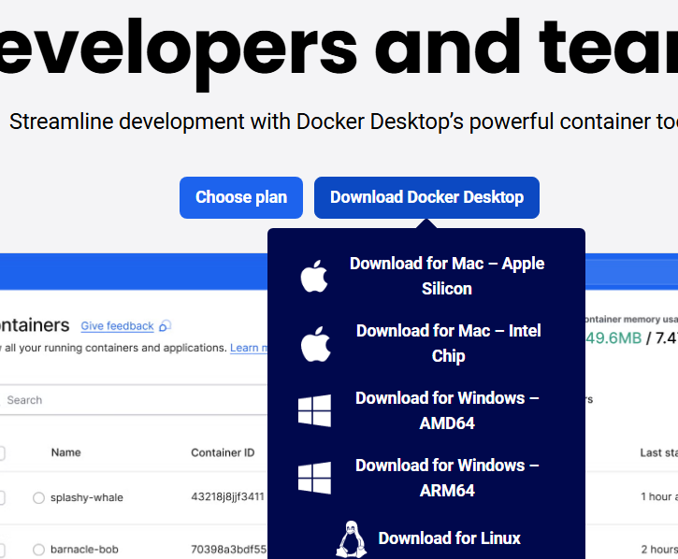

Рисунок 1 – Скачивание файла установки

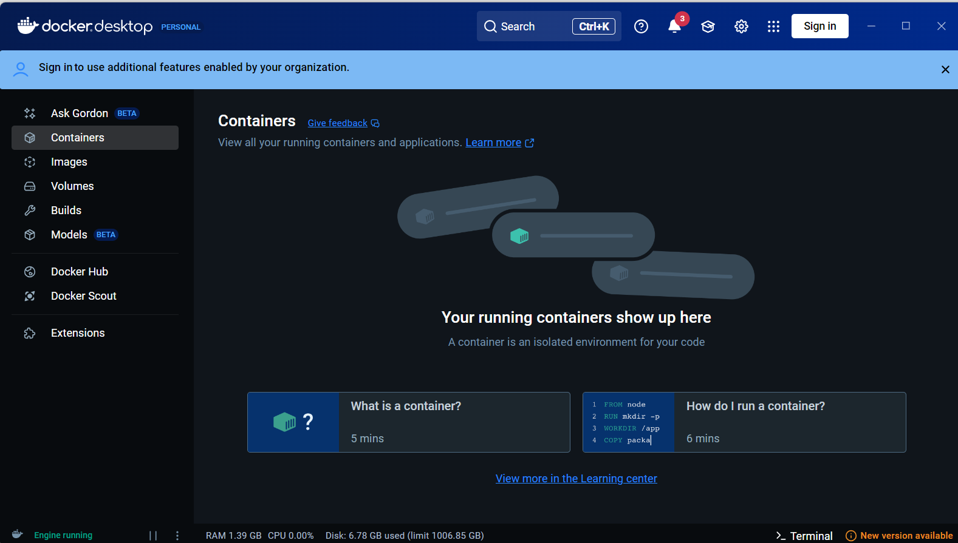

Рисунок 2 – Запущенная программа

## Экспорт данных из Xampp



Рисунок 3 - Файл полученный после экспорта

## Создание docker-composer.yml



Рисунок 4 - Файл docker-composer.yml

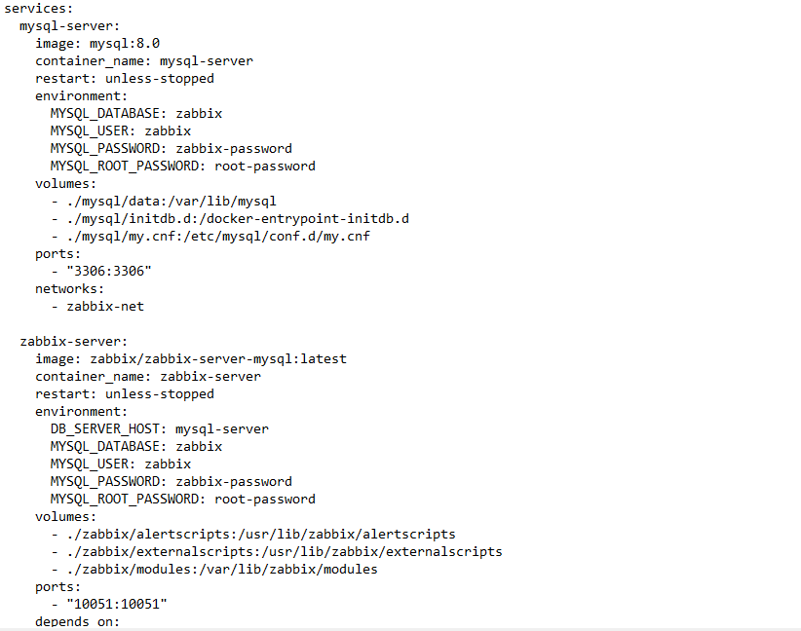

Рисунок 5 – Содержимое файла docker-composer.yml

## Настройка мониторинга

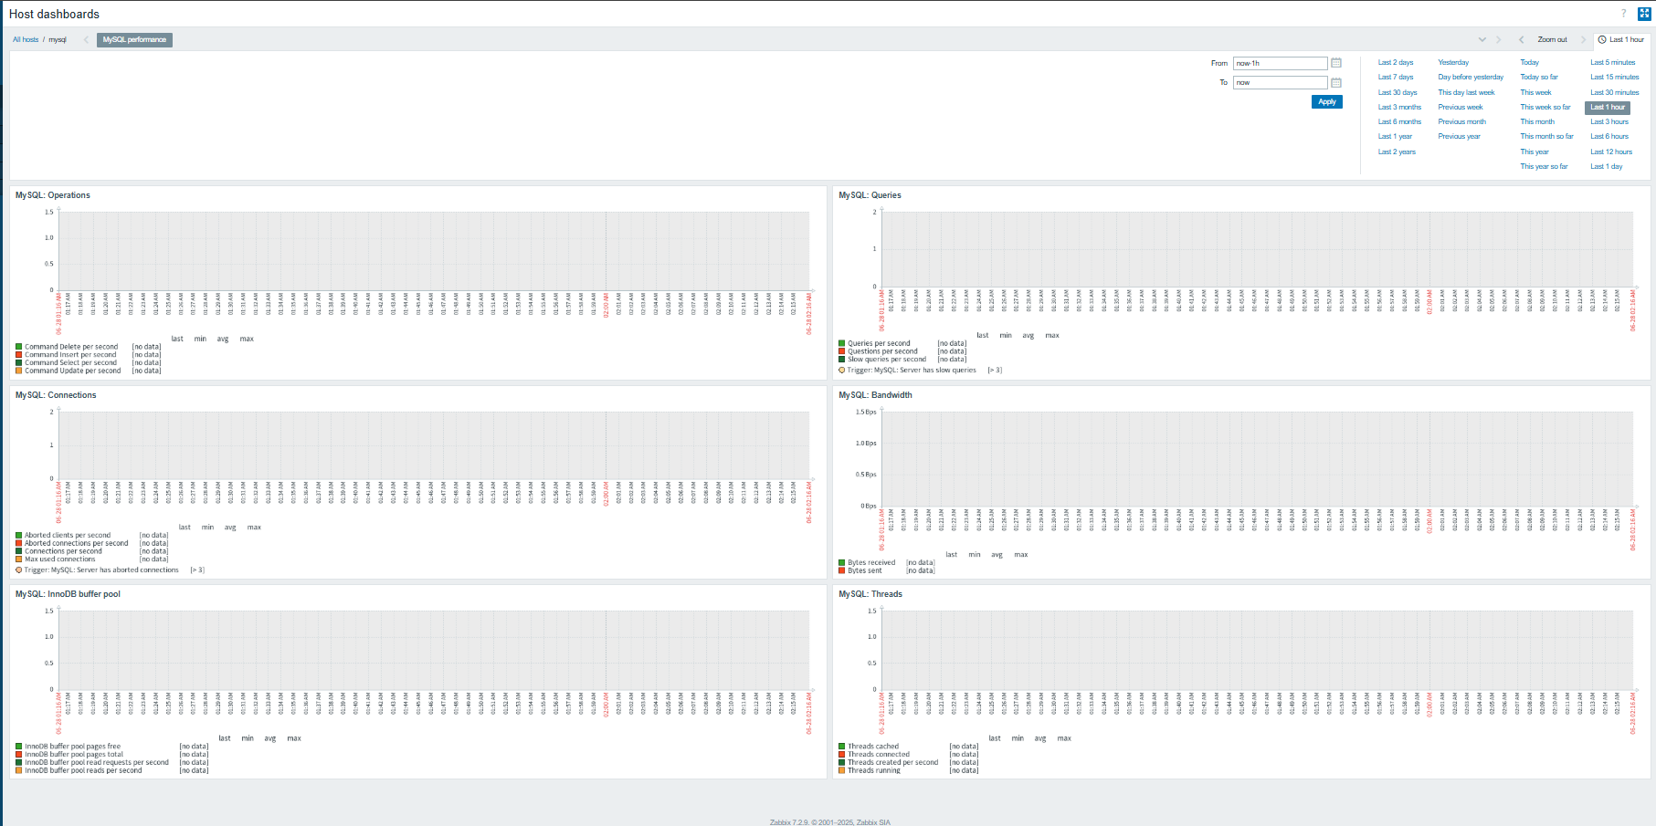

Рисунок 6 – Окно мониторинга